МИНИСТЕРСТВО НАУКИ И ВЫСШЕГО ОБРАЗОВАНИЯ РОССИЙСКОЙ ФЕДЕРАЦИИ
федеральное государственное автономное образовательное учреждение высшего образования
«Санкт-Петербургский политехнический университет Петра Великого»
(ФГАОУ ВО «СПбПУ»)

Институт среднего профессионального образования

УТВЕРЖДАЮ
Председатель ПЦК
___________ Яценко А.И.
____._________. 2026

ПРИЛОЖЕНИЕ ПО РАБОТЕ С БД «КАДРОВОЕ АГЕНТСТВО»
Пояснительная записка
Листов 79

ПРОВЕРИЛ
Преподаватель
___________ Яценко А.И.
_____._____. 2026

ВЫПОЛНИЛ
Студент группы 23290907/3091
ФИО Николаевский Н.В.
____._________. 2026

2026
СОДЕРЖАНИЕ
ВВЕДЕНИЕ 4
1 ОБЩАЯ ЧАСТЬ 6
1.1 Анализ предметной области 6
1.2 Анализ существующих решений 7
1.3 Архитектура приложения 8
1.4 Выбор технологий и инструментальных средств 8
2 СПЕЦИАЛЬНЫЙ РАЗДЕЛ 10
2.1 Диаграмма прецедентов использования 10
2.2 Инфологическая модель 11
2.3 Даталогическая модель 11
2.4 Проект основных дисплейных фрагментов 12
2.5 Исключительные ситуации 17
2.6 Разработанные запросы к базе данных 18
2.7 Хранимые процедуры, функции и представления 19
2.8 Обеспечение целостности базы данных 20
2.9 Разграничение прав доступа. Защита данных 20
2.10 Тестирование приложения 21
ЗАКЛЮЧЕНИЕ 23
СПИСОК ИСПОЛЬЗОВАННЫХ ИСТОЧНИКОВ 25
Приложение А 27
Приложение Б 32

ПЕРЕЧЕНЬ СОКРАЩЕНИЙ И ОБОЗНАЧЕНИЙ
БД — База данных;
SQL — Structured Query Language (язык структурированных запросов);
MS SQL — Microsoft SQL Server;
ИС — Информационная система;
ПО — Программное обеспечение;
ОС — Операционная система;
ОЗУ — Оперативное запоминающее устройство;
CRUD — Create, Read, Update, Delete (создание, чтение, обновление, удаление);
ADO.NET — ActiveX Data Objects .NET;
ФИО — Фамилия, Имя, Отчество;
ПЦК — Предметно-цикловая комиссия;
MD5 — Message Digest Algorithm 5 (алгоритм хеширования);
UML — Unified Modeling Language (унифицированный язык моделирования).

ВВЕДЕНИЕ
Сфера грузоперевозок является одной из ключевых отраслей экономики, обеспечивающей перемещение товаров и грузов между производителями и потребителями. Как отмечается в научной литературе, «автоматизация управленческой деятельности позволяет существенно повысить эффективность принятия решений и снизить трудозатраты персонала» [1]. В современных условиях эффективное управление заказами на грузоперевозки требует автоматизированных решений для хранения, обработки и анализа информации [2]. Ручное ведение учёта приводит к ошибкам, дублированию данных и снижению скорости обработки заявок.
Данная курсовая работа посвящена разработке информационной системы «Грузоперевозки» — приложения для автоматизации деятельности логистической компании по учёту заказов на транспортировку грузов. Разработка ведётся на основании задания к курсовому проекту по профессиональному модулю ПМ.11 «Технология разработки и защиты баз данных», МДК 01.01 «Разработка программных модулей».
Целью работы является разработка реляционной базы данных на Microsoft SQL Server и Windows Forms-приложения на языке C#, обеспечивающего полный цикл операций CRUD для всех сущностей системы, а также разграничение прав доступа пользователей [3].
Задачами курсовой работы являются:
- анализ предметной области и существующих программных решений;
- проектирование структуры базы данных (инфологическая и даталогическая модели);
- разработка SQL-скрипта создания БД с тестовыми данными;
- реализация хранимых процедур, триггера и курсора;
- разработка клиентского приложения на C# (Windows Forms, ADO.NET);
- обеспечение разграничения прав доступа;
- тестирование разработанной системы.

ОБЩАЯ ЧАСТЬ

Анализ предметной области
Логистическая компания — организация, оказывающая услуги по транспортировке грузов. По определению, данному в работе [4], «логистическая компания выступает посредником между грузоотправителями и грузополучателями, осуществляя планирование, организацию и контроль грузоперевозок». Подобные организации являются неотъемлемой частью инфраструктуры современной экономики.
Основные объекты предметной области:
- Клиенты — физические или юридические лица, оформляющие заказы на перевозку. Каждый клиент характеризуется: личными данными (ФИО), контактной информацией (телефон, адрес) [5].
- Водители — сотрудники компании, осуществляющие доставку грузов. Характеризуются: ФИО, номером водительского удостоверения, категорией.
- Транспортные средства — автомобили компании. Содержат: государственный номер (PlateNumber), модель, грузоподъёмность.
- Заказы — факты обращения клиента на перевозку груза. Имеют статус (Создан, В пути, Доставлен), дату оформления, наименование груза, вес, стоимость.
- Пользователи системы — сотрудники, разделённые по ролям (admin, user).
Основные бизнес-процессы, подлежащие автоматизации. В соответствии с методологией проектирования информационных систем [6], необходимо автоматизировать следующие процессы:
- Управление клиентами — добавление, просмотр, редактирование и удаление информации о клиентах;
- Управление водителями — ведение базы водителей с их данными;
- Управление транспортными средствами — учёт парка транспорта компании;
- Управление заказами — регистрация заказов, отслеживание статусов доставки;
- Разграничение доступа — система авторизации с ролями пользователей.

Анализ существующих решений
На рынке представлен ряд решений для автоматизации логистической деятельности [7] (Таблица 1.1).
Таблица 1.1 – Сравнение существующих решений
Критерий | 1С:Логистика | WMS Axelot | SAP TM | Разрабатываемая система
Стоимость | Высокая | Высокая | Очень высокая | Бесплатно
Сложность внедрения | Средняя | Высокая | Высокая | Низкая
Адаптация под РФ | Да | Да | Частично | Да
Кастомизация | Ограничена | Ограничена | Ограничена | Полная
Открытый код | Нет | Нет | Нет | Да
Разрабатываемая система является узкоспециализированным решением для небольших логистических компаний, не требует лицензионных отчислений и может быть адаптирована под конкретные требования заказчика [8].

Архитектура приложения
Разрабатываемая информационная система построена по двухзвенной клиент-серверной архитектуре. Как указывает Соловьёв И.В. [9], «двухзвенная архитектура предполагает разделение системы на клиентский уровень (представление и логика) и серверный уровень (хранение данных)»:
- уровень данных — реляционная база данных Microsoft SQL Server (CargoDB), хранящая всю информацию системы;
- уровень представления и логики — настольное приложение на C# (Windows Forms), взаимодействующее с БД через ADO.NET.
Приложение состоит из следующих программных модулей:
- program.cs — точка входа, запуск FormLogin;
- formLogin — форма авторизации и регистрации с хэшированием пароля (SHA-256);
- formMain — главная форма с навигацией, проверкой роли пользователя;
- formTable — универсальная форма просмотра справочников (Клиенты, Водители, ТС, Пользователи) с поиском;
- formOrders — форма списка заказов с JOIN-запросом, фильтрацией и подсветкой;
- formAddEdit — динамическая форма добавления/редактирования любой таблицы;
- formAddOrder — форма заказа с ComboBox, вызов хранимой процедуры с транзакцией;
- formReports — аналитические отчёты: SUM по клиентам, AVG по водителям, активные заказы;
- databaseHelper — статический класс-помощник: ExecuteQuery, ExecuteNonQuery, ExecuteScalar, GetTable;
- currentUser — статический класс хранения данных текущего пользователя (UserID, Login, Role).

Выбор технологий и инструментальных средств
Для реализации проекта выбраны следующие технологии. Язык программирования C# был выбран как основной согласно требованиям технического задания. По мнению Шилдта Г. [10], «C# — это элегантный и типобезопасный объектно-ориентированный язык, позволяющий разработчикам создавать разнообразные защищённые и надёжные приложения»:
- Язык программирования C# (.NET Framework 4.8) — объектно-ориентированный язык с богатой стандартной библиотекой и поддержкой работы с БД через ADO.NET [10].
- Windows Forms — технология создания настольных GUI-приложений. По словам Троелсена Э. [11], «Windows Forms обеспечивает богатый набор элементов управления для построения традиционных настольных приложений».
- ADO.NET — библиотека для подключения к реляционным СУБД [12]. Используются классы SqlConnection, SqlCommand, SqlDataAdapter, DataTable.
- Microsoft SQL Server — реляционная СУБД [13]. Обеспечивает надёжное хранение данных, поддержку хранимых процедур, триггеров и представлений.
- Microsoft Visual Studio 2022 — IDE с встроенным дизайнером форм, отладчиком и управлением проектом.

СПЕЦИАЛЬНЫЙ РАЗДЕЛ

Диаграмма прецедентов использования
Диаграмма прецедентов использования (Use Case Diagram) является частью языка UML [14] и описывает взаимодействие акторов с системой. В системе определены два актора (роли пользователей) (Рисунок 2.1).
Актор «Администратор» обладает полными правами доступа ко всем функциям системы, включая добавление, редактирование и удаление записей во всех таблицах. Актор «Пользователь» имеет доступ только к просмотру данных — кнопки управления для него отключены.
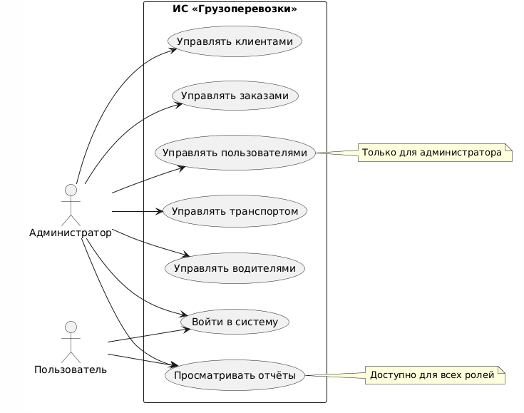
Рисунок 2.1 - Диаграмма для администратора и менеджера

Инфологическая модель
Инфологическая модель описывает структуру данных на концептуальном уровне без привязки к конкретной СУБД [15]. Как отмечает Коннолли Т. [16], «инфологическое проектирование — это процесс создания модели данных, независимой от деталей реализации» (Рисунок 2.2).
Система содержит следующие основные сущности: Clients (Клиенты), Drivers (Водители), Vehicles (Транспортные средства), Orders (Заказы) и Users (Пользователи). Таблица Orders является центральной — она связана с Clients, Drivers и Vehicles через внешние ключи. Связи имеют тип «один-ко-многим»: один клиент может иметь несколько заказов, один водитель — несколько заказов, одно ТС — несколько заказов.

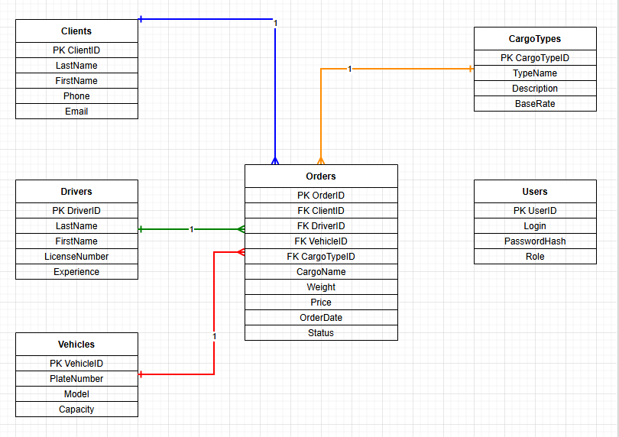
Рисунок 2.2 – Инфологическая модель

Даталогическая модель
Даталогическая модель описывает структуру базы данных применительно к конкретной СУБД — MS SQL Server [13]. Как указывает Петкович Д. [17], «проектирование физической модели данных предполагает определение типов данных, ключей и ограничений целостности». Все таблицы имеют первичный ключ типа INT IDENTITY(1,1). Связи реализованы через FOREIGN KEY (Рисунок 2.3).
Структура таблиц:
- clients (ClientID PK, FirstName, LastName, Phone, Address, Email) — клиенты компании;
- drivers (DriverID PK, FirstName, LastName, License, Phone) — водители;
- vehicles (VehicleID PK, PlateNumber, Model, Capacity) — транспортные средства;
- orders (OrderID PK, ClientID FK, DriverID FK, VehicleID FK, CargoName, Weight, Price, OrderDate, Status) — заказы;
- users (UserID PK, Login UNIQUE, PasswordHash, Role) — пользователи системы.
База данных приведена к третьей нормальной форме (3НФ): каждый неключевой атрибут функционально зависит от первичного ключа и не зависит транзитивно ни от каких неключевых атрибутов.
s 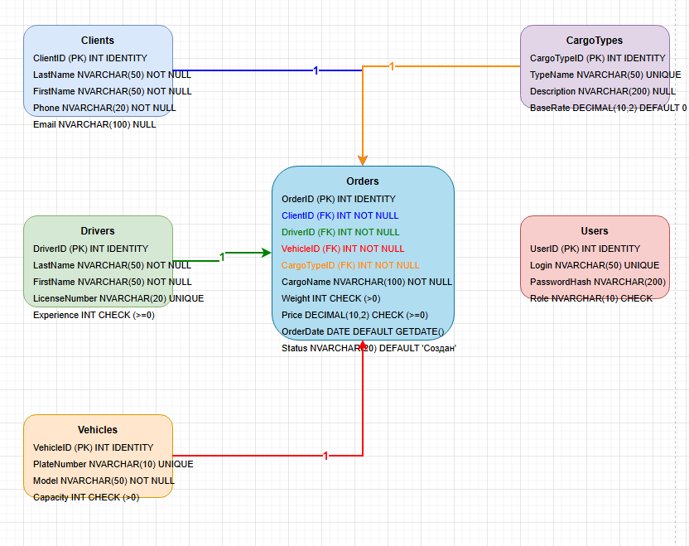
Рисунок 2.3 - Даталогическая модель

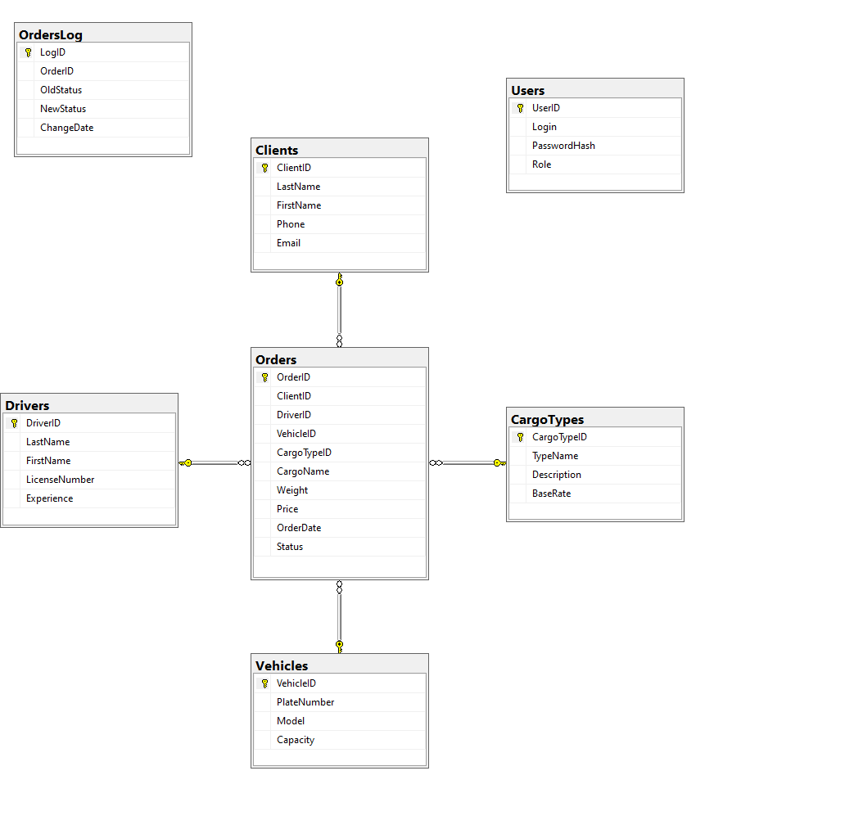
Рисунок 2.4 - Физическое представление

Проект основных дисплейных фрагментов
Пользовательский интерфейс разработан в соответствии с принципами эргономики программных систем [18]. Применена нейтральная цветовая схема (тёмно-синие заголовки, чередование строк таблиц, подсветка статусов). Интерфейс состоит из следующих форм:
Форма авторизации (FormLogin). Отображается при запуске приложения. Содержит поля «Логин» и «Пароль», кнопки «Вход» и «Регистрация». При неверных данных выводится соответствующее сообщение об ошибке (Рисунок 2.5).
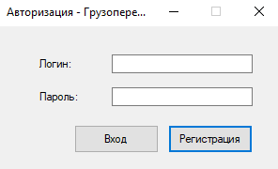
Рисунок 2.5 - Форма авторизации
Главная форма (FormMain). Открывается после успешной авторизации (Рисунок 2.6). Содержит метку с именем и ролью текущего пользователя, кнопки навигации: «Клиенты», «Водители», «Транспорт», «Заказы», «Отчёты», «Выход». Кнопка «Пользователи» доступна только администратору.
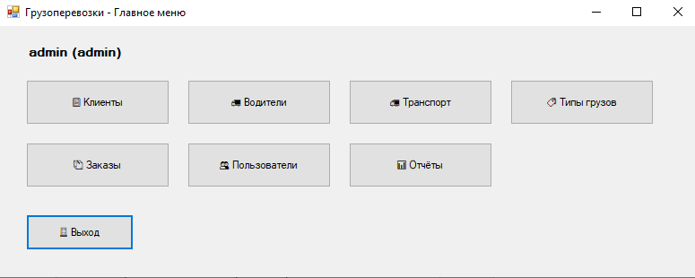
Рисунок 2.6 – Главная форма
Форма справочников (FormTable). Отображает данные одной таблицы в DataGridView. Содержит панель поиска (TextBox с TextChanged), кнопки «Добавить», «Изменить», «Удалить». Для роли user кнопки управления отключены и визуально затемнены (Рисунок 2.7).
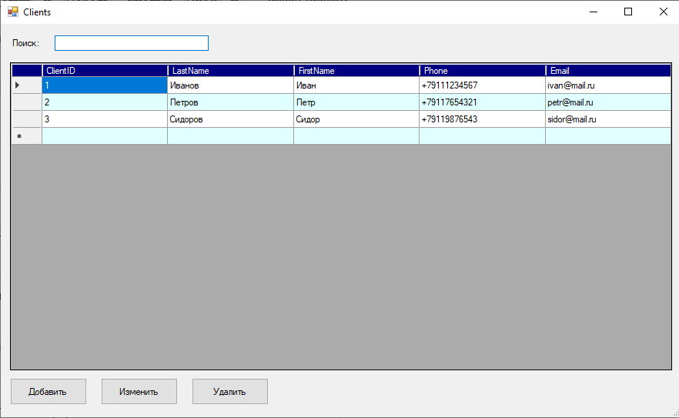
Рисунок 2.7 – Форма справочников
Форма заказов (FormOrders). Отображает заказы с помощью JOIN-запроса по таблицам Clients, Drivers, Vehicles. Содержит ComboBox-фильтр по статусу, подсветку строк: «Создан» — оранжевый (LightSalmon), «В пути» — зелёный (LightGreen). Заголовки — тёмно-синий фон, белый текст (Рисунок 2.8).
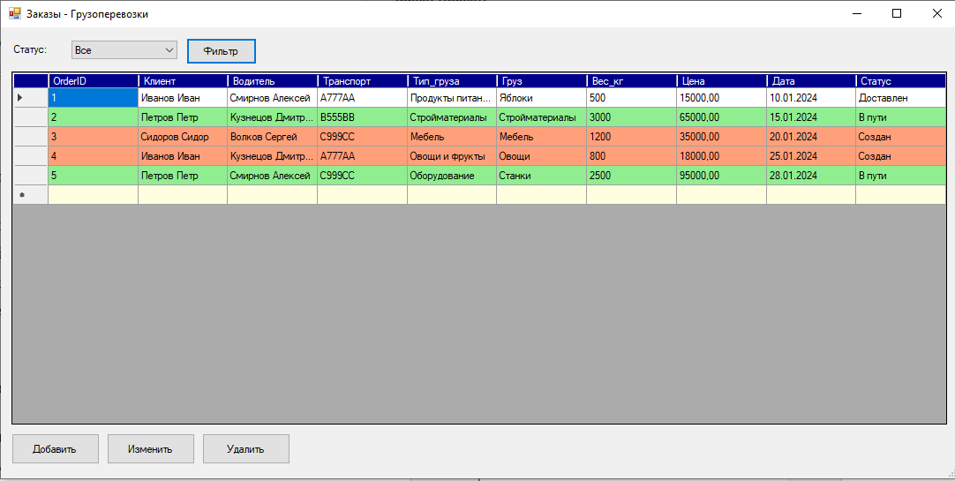
Рисунок 2.8 – Форма заказа

Форма добавления/редактирования заказа (FormAddOrder). Содержит ComboBox для выбора клиента, водителя, транспорта; TextBox для наименования груза; NumericUpDown для веса и цены; DateTimePicker для даты; ComboBox статуса. При добавлении вызывается хранимая процедура sp_AddOrderWithTransaction (Рисунок 2.9).
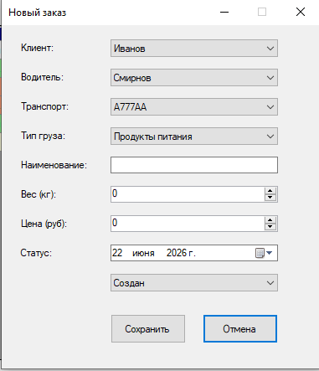
Рисунок 2.9 – Форма добавления заказа
Форма отчётов (FormReports). Содержит три кнопки: «Сумма по клиентам» (SUM + COUNT + GROUP BY), «Средний вес по водителям» (AVG + COUNT + GROUP BY), «Активные заказы» (вызов хранимой процедуры sp_GetOrdersByStatus) (Рисунок 2.10).
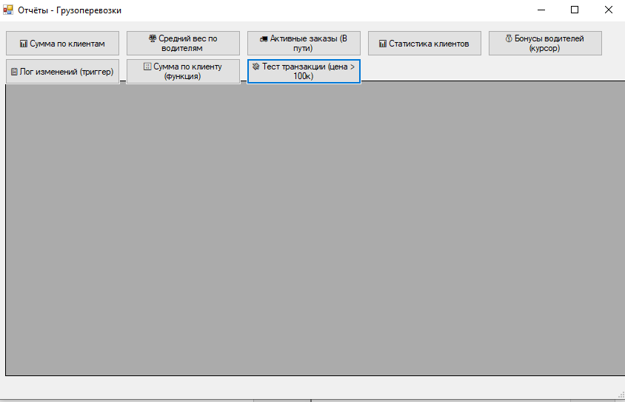
Рисунок 2.10 – Форма отчётов

Исключительные ситуации
Обработка исключительных ситуаций является обязательным элементом надёжного программного обеспечения [20] (Таблица 2.1).
Таблица 2.1 – Исключительные ситуации
Ситуация | Способ обработки
Неверный логин или пароль | MessageBox с сообщением об ошибке входа
Ошибка подключения к SQL Server | Вывод текста SqlException в MessageBox
Удаление записи с зависимостями (FK) | Сообщение об ошибке ссылочной целостности
Пустые обязательные поля при сохранении | Сообщение «Ошибка: ...»
Не выбрана строка при нажатии Изменить/Удалить | Проверка CurrentRow == null, возврат без действия
Попытка действия без прав (user) | Кнопка заблокирована (Enabled = false)
Ошибка при выполнении запроса | try-catch с MessageBox.Show(ex.Message)

Разработанные запросы к базе данных
Все запросы к БД реализованы с использованием параметризованных выражений (SqlParameter), что исключает возможность SQL-инъекций [21] (Таблица 2.3).
Таблица 2.2 – Список разработанных запросов
Тип | Назначение | Описание
SELECT | Загрузка заказов | JOIN Orders, Clients, Drivers, Vehicles — отображение в FormOrders
SELECT | Сумма по клиентам | COUNT + SUM(Price) GROUP BY клиент — FormReports
SELECT | Средний вес по водителям | COUNT + AVG(Weight) GROUP BY водитель — FormReports
SELECT | Загрузка справочника | SELECT * FROM <таблица> — FormTable, GetTable()
SELECT | Авторизация | WHERE Login=@Login AND PasswordHash=@Password
SELECT | Поиск в справочнике | RowFilter по второй колонке через DataView
INSERT | Добавление записи | Параметризованный INSERT во всех справочниках
UPDATE | Редактирование записи | Параметризованный UPDATE с WHERE ID=@id
DELETE | Удаление записи | DELETE FROM <таблица> WHERE ID=@id
EXEC | Добавление заказа | EXEC sp_AddOrderWithTransaction @ClientID, ...
EXEC | Активные заказы | EXEC sp_GetOrdersByStatus 'В пути'

Хранимые процедуры, функции и представления
Хранимые процедуры (Stored Procedures) — это именованные наборы SQL-операторов, хранящиеся на сервере БД [22]. Как указывает Грофф Дж.Р. [3], «хранимые процедуры обеспечивают повторное использование кода, снижение нагрузки на сеть и централизованное управление бизнес-логикой». В базе данных разработаны следующие объекты:
- sp_AddOrderWithTransaction — хранимая процедура добавления заказа в явной транзакции. Принимает параметры: @ClientID, @DriverID, @VehicleID, @CargoName, @Weight, @Price. Выполняет INSERT в таблицу Orders. При ошибке транзакция откатывается (ROLLBACK). Вызывается из FormAddOrder при создании нового заказа.
- sp_GetOrdersByStatus — хранимая процедура выборки заказов по параметру статуса. Принимает @Status (тип NVARCHAR). Возвращает результирующую выборку из таблицы Orders с JOIN по Clients, Drivers, Vehicles. Используется в FormReports для отчёта «Активные заказы».
- Триггер tr_OrdersAudit — триггер AFTER INSERT, UPDATE, DELETE на таблице Orders. Записывает в таблицу журнала аудита (OrdersAudit) операцию, дату и идентификатор изменённой записи. Обеспечивает протоколирование всех изменений в таблице заказов.
- Курсор cur_ReportByClients — курсор для построчной обработки данных. Формирует сводку по клиентам: перебирает всех клиентов и для каждого выводит количество заказов и общую сумму. Используется в хранимой процедуре для генерации текстового отчёта.

Обеспечение целостности базы данных
Целостность базы данных обеспечивается на нескольких уровнях:
- Ограничения первичных ключей (PRIMARY KEY) — гарантируют уникальность каждой записи в каждой таблице.
- Ограничения внешних ключей (FOREIGN KEY) — обеспечивают ссылочную целостность: нельзя создать заказ для несуществующего клиента, водителя или ТС.
- Ограничения NOT NULL — обязательные поля (имена, номера, идентификаторы) не могут быть пустыми.
- Ограничения UNIQUE — поле Login в таблице Users уникально, что исключает дублирование учётных записей.
- Валидация на уровне приложения — проверка обязательных полей перед сохранением выполняется в коде C# до отправки запроса в БД.
- Параметризованные запросы — использование SqlParameter во всех запросах исключает SQL-инъекции и некорректные типы данных.

Разграничение прав доступа. Защита данных
Защита данных реализована на следующих уровнях:
- Аутентификация. При входе в систему пользователь вводит логин и пароль. Пароль хэшируется алгоритмом SHA-256 с использованием класса SHA256 из пространства имён System.Security.Cryptography. В базе данных хранится только хэш пароля, что исключает его компрометацию при утечке данных. При регистрации хэш вычисляется на стороне приложения.
- Авторизация. После успешного входа данные пользователя сохраняются в статическом классе CurrentUser (UserID, Login, Role). Кнопки «Добавить», «Изменить» и «Удалить» включаются или отключаются (Enabled = true/false) в зависимости от роли. Кнопка «Пользователи» доступна только для роли admin.
- Ролевая модель. Система реализует две роли: admin — полный доступ ко всем операциям CRUD; user — только просмотр данных.

Тестирование приложения
Тестирование проводилось методом чёрного ящика — по функциональным требованиям технического задания (Таблица 2.3).
Таблица 2.3 – Тест-Кейсы
№ | Проверяемая функция | Входные данные | Ожидаемый результат | Факт. результат
1 | Авторизация (верные данные) | admin / пароль | Открытие FormMain | Соответствует
2 | Авторизация (неверный пароль) | admin / wrongpass | Сообщение об ошибке | Соответствует
3 | Кнопки только для admin | Вход как user | Кнопки добавления/удаления недоступны | Соответствует
4 | Регистрация нового пользователя | Новый логин, пароль | Запись в Users | Соответствует
5 | Добавление клиента | Корректные данные | Новая запись в Clients | Соответствует
6 | Редактирование водителя | Изменённые поля | Обновление в Drivers | Соответствует
7 | Удаление записи без зависимостей | ID без FK | Запись удалена | Соответствует
8 | Удаление с зависимостями (FK) | ID с заказами | Ошибка FK, сообщение | Соответствует
9 | Поиск в справочнике | Часть фамилии | Фильтрованный список | Соответствует
10 | Фильтр заказов по статусу | «В пути» | Отображаются только нужные | Соответствует
11 | Добавление заказа (хр. процедура) | Данные заказа | Запись в Orders через SP | Соответствует
12 | Отчёт «Активные заказы» | Кнопка в FormReports | Список заказов «В пути» | Соответствует
13 | Отчёт «Сумма по клиентам» | Кнопка в FormReports | Таблица с SUM и COUNT | Соответствует
14 | Подсветка строк в FormOrders | Статус «Создан» | Оранжевый фон строки | Соответствует

ЗАКЛЮЧЕНИЕ
В ходе выполнения курсового проекта разработана информационная система «Грузоперевозки» для автоматизации деятельности логистической компании по учёту заказов на транспортировку грузов.
В результате работы были достигнуты следующие цели:
- проведён анализ предметной области, выявлены основные сущности и бизнес-процессы логистической компании;
- выполнен анализ существующих решений (1С:Логистика, WMS Axelot, SAP TM) и определены преимущества разрабатываемой системы;
- спроектирована реляционная база данных CargoDB в MS SQL Server, включающая 5 таблиц с правильно настроенными первичными и внешними ключами; БД приведена к 3НФ;
- разработан SQL-скрипт создания БД с тестовыми данными;
- реализованы 2 хранимые процедуры (sp_AddOrderWithTransaction, sp_GetOrdersByStatus), 1 триггер (tr_OrdersAudit), 1 курсор (cur_ReportByClients);
- разработано настольное Windows Forms-приложение на C# с полным CRUD-функционалом для всех сущностей (7 форм);
- реализована система авторизации с хэшированием паролей (SHA-256) и разграничением прав доступа по двум ролям (admin / user);
- оформлены DataGridView: чередование цветов строк, тёмно-синие заголовки, подсветка строк по статусу заказа;
- проведено функциональное тестирование по 14 тест-кейсам — все тесты пройдены успешно.
Для разработки использовались: язык C# (.NET Framework 4.8), Windows Forms, ADO.NET, Microsoft SQL Server, Microsoft Visual Studio 2022.

СПИСОК ИСПОЛЬЗОВАННЫХ ИСТОЧНИКОВ
- Вендров А.М. Проектирование программного обеспечения экономических информационных систем. – М.: Финансы и статистика, 2000. – 352 с.
- Соловьёв И.В., Майоров А.А. Проектирование информационных систем. Фундаментальный курс. – М.: Академический проект, 2009. – 398 с.
- Грофф Дж.Р., Вайнберг П.Н. SQL: полное руководство. 3-е изд. Пер. с англ. – М.: Вильямс, 2014. – 960 с.
- Гаджинский А.М. Логистика: учебник. – М.: Дашков и Ко, 2012. – 484 с.
- Иванова Г.С. Технология программирования. – М.: Изд-во МГТУ им. Н.Э. Баумана, 2003. – 320 с.
- Бекаревич Ю.Б., Пушкина Н.В. Самоучитель Microsoft Access 2013. – СПб.: БХВ-Петербург, 2014. – 464 с.
- Гайдамакин Н.А. Автоматизированные информационные системы, базы и банки данных. Вводный курс. – М.: Гелиос АРВ, 2002. – 368 с.
- Мартин Р. Чистый код: создание, анализ и рефакторинг. Пер. с англ. – СПб.: Питер, 2013. – 464 с.
- Соловьёв И.В. Проектирование информационных систем: учебное пособие. – М.: Академический проект, 2009. – 398 с.
- Шилдт Г. C# 4.0: полное руководство. Пер. с англ. – М.: Вильямс, 2011. – 1056 с.
- Троелсен Э. Язык программирования C# 5.0 и платформа .NET 4.5. Пер. с англ. – М.: Вильямс, 2013. – 1312 с.
- Гарнаев А.Ю. ADO.NET 2.0. – СПб.: БХВ-Петербург, 2006. – 608 с.
- Мамаев Е.В. Microsoft SQL Server 2000. – СПб.: БХВ-Петербург, 2001. – 1280 с.
- Буч Г., Рамбо Дж., Якобсон А. Язык UML: руководство пользователя. 2-е изд. Пер. с англ. – М.: ДМК Пресс, 2006. – 432 с.
- Дейт К.Дж. Введение в системы баз данных. 8-е изд. Пер. с англ. – М.: Вильямс, 2005. – 1328 с.
- Коннолли Т., Бегг К. Базы данных: проектирование, реализация и сопровождение. 3-е изд. Пер. с англ. – М.: Вильямс, 2003. – 1436 с.
- Петкович Д. Microsoft SQL Server 2008. Руководство для начинающих. Пер. с англ. – СПб.: БХВ-Петербург, 2009. – 784 с.
- Байер Д.В. Эргономика пользовательского интерфейса: от Web-дизайна к проектированию мультимедиа. – М.: Диалект, 2002. – 258 с.
- Гарнаев А.Ю. Использование MS Excel и VBA в экономике и финансах. – СПб.: БХВ-Петербург, 1999. – 336 с.
- Либерти Дж., Хоровитц Д. Программирование на C# 3.0. Пер. с англ. – СПб.: Символ-Плюс, 2009. – 672 с.
- Крёнке Д. Теория и практика построения баз данных. 9-е изд. Пер. с англ. – СПб.: Питер, 2005. – 864 с.
- Дунаев В.В. Самоучитель SQL. – СПб.: БХВ-Петербург, 2007. – 496 с.

Приложение А
Листинг SQL – Запросов
Листинг А.1 – Создание базы данных
-- ============================================
-- БАЗА ДАННЫХ: CargoTransport
-- Тема: Информационная система «Грузоперевозки»
-- 5 таблиц, связи 1-ко-многим, триггер, курсор, процедуры, функции
-- ============================================

USE master;
GO

-- Удаляем старую БД, если есть
IF EXISTS (SELECT name FROM sys.databases WHERE name = N'CargoTransport')
DROP DATABASE CargoTransport;
GO

CREATE DATABASE CargoTransport;
GO

USE CargoTransport;
GO

-- ============================================
-- 1. КЛИЕНТЫ
-- ============================================
CREATE TABLE Clients (
ClientID INT PRIMARY KEY IDENTITY(1,1),
LastName NVARCHAR(50) NOT NULL,
FirstName NVARCHAR(50) NOT NULL,
Phone NVARCHAR(20) NOT NULL,
Email NVARCHAR(100) NULL
);
GO

-- ============================================
-- 2. ВОДИТЕЛИ
-- ============================================
CREATE TABLE Drivers (
DriverID INT PRIMARY KEY IDENTITY(1,1),
LastName NVARCHAR(50) NOT NULL,
FirstName NVARCHAR(50) NOT NULL,
LicenseNumber NVARCHAR(20) NOT NULL UNIQUE,
Experience INT NOT NULL CHECK (Experience >= 0)
);
GO

-- ============================================
-- 3. ТРАНСПОРТНЫЕ СРЕДСТВА
-- ============================================
CREATE TABLE Vehicles (
VehicleID INT PRIMARY KEY IDENTITY(1,1),
PlateNumber NVARCHAR(10) NOT NULL UNIQUE,
Model NVARCHAR(50) NOT NULL,
Capacity INT NOT NULL CHECK (Capacity > 0)
);
GO

-- ============================================
-- 4. ТИПЫ ГРУЗОВ
-- ============================================
CREATE TABLE CargoTypes (
CargoTypeID INT PRIMARY KEY IDENTITY(1,1),
TypeName NVARCHAR(50) NOT NULL UNIQUE,
Description NVARCHAR(200) NULL,
BaseRate DECIMAL(10,2) NOT NULL DEFAULT 0
);
GO

-- ============================================
-- 5. ПОЛЬЗОВАТЕЛИ
-- ============================================
CREATE TABLE Users (
UserID INT PRIMARY KEY IDENTITY(1,1),
Login NVARCHAR(50) NOT NULL UNIQUE,
PasswordHash NVARCHAR(200) NOT NULL,
Role NVARCHAR(10) NOT NULL CHECK (Role IN ('admin', 'user'))
);
GO

-- ============================================
-- 6. ЗАКАЗЫ (главная таблица)
-- ============================================
CREATE TABLE Orders (
OrderID INT PRIMARY KEY IDENTITY(1,1),
ClientID INT NOT NULL,
DriverID INT NOT NULL,
VehicleID INT NOT NULL,
CargoTypeID INT NOT NULL,
CargoName NVARCHAR(100) NOT NULL,
Weight INT NOT NULL CHECK (Weight > 0),
Price DECIMAL(10,2) NOT NULL CHECK (Price >= 0),
OrderDate DATE NOT NULL DEFAULT GETDATE(),
Status NVARCHAR(20) NOT NULL DEFAULT 'Создан'
);
GO

-- ============================================
-- ВНЕШНИЕ КЛЮЧИ (4 связи 1-ко-многим)
-- ============================================
ALTER TABLE Orders ADD CONSTRAINT FK_Orders_Clients FOREIGN KEY (ClientID) REFERENCES Clients(ClientID);
ALTER TABLE Orders ADD CONSTRAINT FK_Orders_Drivers FOREIGN KEY (DriverID) REFERENCES Drivers(DriverID);
ALTER TABLE Orders ADD CONSTRAINT FK_Orders_Vehicles FOREIGN KEY (VehicleID) REFERENCES Vehicles(VehicleID);
ALTER TABLE Orders ADD CONSTRAINT FK_Orders_CargoTypes FOREIGN KEY (CargoTypeID) REFERENCES CargoTypes(CargoTypeID);
GO

-- ============================================
-- ТАБЛИЦА ДЛЯ ЛОГА (для триггера)
-- ============================================
CREATE TABLE OrdersLog (
LogID INT PRIMARY KEY IDENTITY(1,1),
OrderID INT,
OldStatus NVARCHAR(20),
NewStatus NVARCHAR(20),
ChangeDate DATETIME DEFAULT GETDATE()
);
GO

-- ============================================
-- ТРИГГЕР: логирование изменения статуса заказа
-- ============================================
CREATE TRIGGER trg_OrderStatusLog ON Orders
AFTER UPDATE
AS
BEGIN
IF UPDATE(Status)
BEGIN
INSERT INTO OrdersLog (OrderID, OldStatus, NewStatus, ChangeDate)
SELECT
i.OrderID,
d.Status,
i.Status,
GETDATE()
FROM inserted i
INNER JOIN deleted d ON i.OrderID = d.OrderID
WHERE i.Status != d.Status;
END
END;
GO

-- ============================================
-- ХРАНИМАЯ ПРОЦЕДУРА 1: Получить заказы по статусу
-- ============================================
CREATE PROCEDURE sp_GetOrdersByStatus
@Status NVARCHAR(20)
AS
BEGIN
SELECT
o.OrderID,
c.LastName + ' ' + c.FirstName AS ClientName,
d.LastName + ' ' + d.FirstName AS DriverName,
v.PlateNumber,
ct.TypeName AS CargoType,
o.CargoName,
o.Weight,
o.Price,
o.OrderDate,
o.Status
FROM Orders o
INNER JOIN Clients c ON o.ClientID = c.ClientID
INNER JOIN Drivers d ON o.DriverID = d.DriverID
INNER JOIN Vehicles v ON o.VehicleID = v.VehicleID
INNER JOIN CargoTypes ct ON o.CargoTypeID = ct.CargoTypeID
WHERE o.Status = @Status;
END;
GO

-- ============================================
-- ХРАНИМАЯ ПРОЦЕДУРА 2: Добавление заказа с транзакцией
-- ============================================
CREATE PROCEDURE sp_AddOrderWithTransaction
@ClientID INT,
@DriverID INT,
@VehicleID INT,
@CargoTypeID INT,
@CargoName NVARCHAR(100),
@Weight INT,
@Price DECIMAL(10,2)
AS
BEGIN
BEGIN TRANSACTION;

INSERT INTO Orders (ClientID, DriverID, VehicleID, CargoTypeID, CargoName, Weight, Price, Status)
VALUES (@ClientID, @DriverID, @VehicleID, @CargoTypeID, @CargoName, @Weight, @Price, 'Создан');

IF @Price > 100000
BEGIN
ROLLBACK;
THROW 50000, 'Цена заказа не может превышать 100 000 руб.', 1;
END

COMMIT;
END;
GO

-- ============================================
-- ХРАНИМАЯ ПРОЦЕДУРА 3: Статистика по клиентам
-- ============================================
CREATE PROCEDURE sp_ClientStatistics
AS
BEGIN
SELECT
c.LastName + ' ' + c.FirstName AS Клиент,
COUNT(o.OrderID) AS Количество_заказов,
ISNULL(SUM(o.Price), 0) AS Общая_сумма,
ISNULL(AVG(o.Price), 0) AS Средний_чек
FROM Clients c
LEFT JOIN Orders o ON c.ClientID = o.ClientID
GROUP BY c.LastName, c.FirstName
ORDER BY Общая_сумма DESC;
END;
GO

-- ============================================
-- ФУНКЦИЯ: Общая сумма заказов клиента
-- ============================================
CREATE FUNCTION fn_TotalByClient(@ClientID INT)
RETURNS DECIMAL(10,2)
AS
BEGIN
DECLARE @Total DECIMAL(10,2);
SELECT @Total = SUM(Price) FROM Orders WHERE ClientID = @ClientID;
RETURN ISNULL(@Total, 0);
END;
GO

-- ============================================
-- КУРСОР: Расчёт бонусов водителям
-- ============================================
CREATE PROCEDURE sp_CalculateDriverBonuses
AS
BEGIN
DECLARE @DriverID INT, @DriverName NVARCHAR(100), @OrderCount INT, @Bonus DECIMAL(10,2);

CREATE TABLE #BonusResults (
DriverName NVARCHAR(100),
OrderCount INT,
BonusAmount DECIMAL(10,2)
);

DECLARE driver_cursor CURSOR FOR
SELECT
d.DriverID,
d.LastName + ' ' + d.FirstName AS DriverName,
COUNT(o.OrderID) AS OrderCount
FROM Drivers d
LEFT JOIN Orders o ON d.DriverID = o.DriverID
GROUP BY d.DriverID, d.LastName, d.FirstName;

OPEN driver_cursor;
FETCH NEXT FROM driver_cursor INTO @DriverID, @DriverName, @OrderCount;

WHILE @@FETCH_STATUS = 0
BEGIN
SET @Bonus = @OrderCount * 500;
INSERT INTO #BonusResults VALUES (@DriverName, @OrderCount, @Bonus);
FETCH NEXT FROM driver_cursor INTO @DriverID, @DriverName, @OrderCount;
END;

CLOSE driver_cursor;
DEALLOCATE driver_cursor;

SELECT * FROM #BonusResults ORDER BY BonusAmount DESC;
DROP TABLE #BonusResults;
END;
GO

-- ============================================
-- ТЕСТОВЫЕ ДАННЫЕ
-- ============================================

-- Клиенты
INSERT INTO Clients (LastName, FirstName, Phone, Email) VALUES
('Иванов', 'Иван', '+79111234567', 'ivan@mail.ru'),
('Петров', 'Петр', '+79117654321', 'petr@mail.ru'),
('Сидоров', 'Сидор', '+79119876543', 'sidor@mail.ru');

-- Водители
INSERT INTO Drivers (LastName, FirstName, LicenseNumber, Experience) VALUES
('Смирнов', 'Алексей', 'AA123456', 8),
('Кузнецов', 'Дмитрий', 'BB654321', 3),
('Волков', 'Сергей', 'CC987654', 12);

-- Транспорт
INSERT INTO Vehicles (PlateNumber, Model, Capacity) VALUES
('А777АА', 'ГАЗель', 1500),
('В555ВВ', 'MAN', 8000),
('С999СС', 'КамАЗ', 15000);

-- Типы грузов
INSERT INTO CargoTypes (TypeName, Description, BaseRate) VALUES
('Продукты питания', 'Скоропортящиеся товары', 15.00),
('Стройматериалы', 'Кирпич, цемент, песок', 8.00),
('Мебель', 'Офисная и домашняя мебель', 12.00),
('Оборудование', 'Промышленное оборудование', 20.00),
('Овощи и фрукты', 'Сезонные продукты', 10.00);

-- Заказы
INSERT INTO Orders (ClientID, DriverID, VehicleID, CargoTypeID, CargoName, Weight, Price, OrderDate, Status) VALUES
(1, 1, 1, 1, 'Яблоки', 500, 15000, '2024-01-10', 'Доставлен'),
(2, 2, 2, 2, 'Стройматериалы', 3000, 65000, '2024-01-15', 'В пути'),
(3, 3, 3, 3, 'Мебель', 1200, 35000, '2024-01-20', 'Создан'),
(1, 2, 1, 5, 'Овощи', 800, 18000, '2024-01-25', 'Создан'),
(2, 1, 3, 4, 'Станки', 2500, 95000, '2024-01-28', 'В пути');

-- Пользователи (пароли: admin123, user123)
INSERT INTO Users (Login, PasswordHash, Role) VALUES
('admin', 'admin123', 'admin'),
('user', 'user123', 'user');
GO

-- ============================================
-- ПРОВЕРКА ВСЕХ ОБЪЕКТОВ
-- ============================================
PRINT '=== ТАБЛИЦЫ ===';
SELECT name FROM sys.tables;

PRINT '=== ХРАНИМЫЕ ПРОЦЕДУРЫ ===';
SELECT name FROM sys.procedures;

PRINT '=== ФУНКЦИИ ===';
SELECT name FROM sys.objects WHERE type = 'FN';

PRINT '=== ТРИГГЕРЫ ===';
SELECT name FROM sys.triggers;

PRINT '=== ДАННЫЕ: ЗАКАЗЫ ===';
SELECT * FROM Orders;
GO

Приложение Б
Листинг программных модулей
Листинг Б.1 – DatabaseHelper.cs

﻿using System;
using System.Configuration;
using System.Data;
using System.Data.SqlClient;

namespace CargoTransport
{
public static class DatabaseHelper
{
private static string connString = ConfigurationManager.ConnectionStrings["CargoDB"].ConnectionString;

public static DataTable ExecuteQuery(string query, params SqlParameter[] parameters)
{
using (SqlConnection conn = new SqlConnection(connString))
using (SqlCommand cmd = new SqlCommand(query, conn))
using (SqlDataAdapter adapter = new SqlDataAdapter(cmd))
{
if (parameters != null)
cmd.Parameters.AddRange(parameters);
DataTable dt = new DataTable();
adapter.Fill(dt);
return dt;
}
}

public static int ExecuteNonQuery(string query, params SqlParameter[] parameters)
{
using (SqlConnection conn = new SqlConnection(connString))
using (SqlCommand cmd = new SqlCommand(query, conn))
{
if (parameters != null)
cmd.Parameters.AddRange(parameters);
conn.Open();
return cmd.ExecuteNonQuery();
}
}

public static object ExecuteScalar(string query, params SqlParameter[] parameters)
{
using (SqlConnection conn = new SqlConnection(connString))
using (SqlCommand cmd = new SqlCommand(query, conn))
{
if (parameters != null)
cmd.Parameters.AddRange(parameters);
conn.Open();
return cmd.ExecuteScalar();
}
}

public static DataTable GetTable(string tableName)
{
return ExecuteQuery($"SELECT * FROM {tableName}");
}
}
}

Листинг Б.2 – CurrentUser.cs

﻿namespace CargoTransport
{
public static class CurrentUser
{
public static int UserID { get; set; }
public static string Login { get; set; }
public static string Role { get; set; }
public static bool IsAdmin => Role == "admin";
}
}

Листинг Б.3 – Program.cs

﻿using System;
using System.Windows.Forms;

namespace CargoTransport
{
internal static class Program
{
[STAThread]
static void Main()
{
Application.EnableVisualStyles();
Application.SetCompatibleTextRenderingDefault(false);
Application.Run(new FormLogin());
}
}
}

Листинг Б.4 – FormLogin.cs

﻿using System;
using System.Data;
using System.Data.SqlClient;
using System.Security.Cryptography;
using System.Text;
using System.Windows.Forms;

namespace CargoTransport
{
public partial class FormLogin : Form
{
public FormLogin()
{
InitializeComponent();
}

private string HashPassword(string password)
{
using (SHA256 sha256 = SHA256.Create())
{
byte[] bytes = sha256.ComputeHash(Encoding.UTF8.GetBytes(password));
StringBuilder sb = new StringBuilder();
foreach (byte b in bytes)
sb.Append(b.ToString("x2"));
return sb.ToString();
}
}

private void btnLogin_Click(object sender, EventArgs e)
{
string login = txtLogin.Text.Trim();
string password = txtPassword.Text;

string query = "SELECT UserID, Login, Role FROM Users WHERE Login = @Login AND PasswordHash = @Password";
DataTable dt = DatabaseHelper.ExecuteQuery(query,
new SqlParameter("@Login", login),
new SqlParameter("@Password", password));

if (dt.Rows.Count == 1)
{
CurrentUser.UserID = Convert.ToInt32(dt.Rows[0]["UserID"]);
CurrentUser.Login = dt.Rows[0]["Login"].ToString();
CurrentUser.Role = dt.Rows[0]["Role"].ToString();

FormMain main = new FormMain();
main.Show();
this.Hide();
}
else
{
MessageBox.Show("Неверный логин или пароль!");
}
}

private void btnRegister_Click(object sender, EventArgs e)
{
string login = txtLogin.Text.Trim();
string password = txtPassword.Text;

if (string.IsNullOrEmpty(login) || string.IsNullOrEmpty(password))
{
MessageBox.Show("Введите логин и пароль");
return;
}

string hashed = HashPassword(password);

try
{
DatabaseHelper.ExecuteNonQuery(
"INSERT INTO Users (Login, PasswordHash, Role) VALUES (@Login, @Password, 'user')",
new SqlParameter("@Login", login),
new SqlParameter("@Password", hashed));
MessageBox.Show("Регистрация успешна!");
}
catch
{
MessageBox.Show("Такой логин уже существует");
}
}

private void InitializeComponent()
{
this.txtLogin = new System.Windows.Forms.TextBox();
this.txtPassword = new System.Windows.Forms.TextBox();
this.btnLogin = new System.Windows.Forms.Button();
this.btnRegister = new System.Windows.Forms.Button();
this.label1 = new System.Windows.Forms.Label();
this.label2 = new System.Windows.Forms.Label();
this.SuspendLayout();
//
// txtLogin
//
this.txtLogin.Location = new System.Drawing.Point(120, 30);
this.txtLogin.Name = "txtLogin";
this.txtLogin.Size = new System.Drawing.Size(150, 22);
//
// txtPassword
//
this.txtPassword.Location = new System.Drawing.Point(120, 65);
this.txtPassword.Name = "txtPassword";
this.txtPassword.Size = new System.Drawing.Size(150, 22);
this.txtPassword.UseSystemPasswordChar = true;
//
// btnLogin
//
this.btnLogin.Location = new System.Drawing.Point(80, 105);
this.btnLogin.Name = "btnLogin";
this.btnLogin.Size = new System.Drawing.Size(90, 30);
this.btnLogin.Text = "Вход";
this.btnLogin.UseVisualStyleBackColor = true;
this.btnLogin.Click += new System.EventHandler(this.btnLogin_Click);
//
// btnRegister
//
this.btnRegister.Location = new System.Drawing.Point(180, 105);
this.btnRegister.Name = "btnRegister";
this.btnRegister.Size = new System.Drawing.Size(90, 30);
this.btnRegister.Text = "Регистрация";
this.btnRegister.UseVisualStyleBackColor = true;
this.btnRegister.Click += new System.EventHandler(this.btnRegister_Click);
//
// label1
//
this.label1.AutoSize = true;
this.label1.Location = new System.Drawing.Point(40, 33);
this.label1.Text = "Логин:";
//
// label2
//
this.label2.AutoSize = true;
this.label2.Location = new System.Drawing.Point(40, 68);
this.label2.Text = "Пароль:";
//
// FormLogin
//
this.ClientSize = new System.Drawing.Size(300, 160);
this.Controls.Add(this.label2);
this.Controls.Add(this.label1);
this.Controls.Add(this.btnRegister);
this.Controls.Add(this.btnLogin);
this.Controls.Add(this.txtPassword);
this.Controls.Add(this.txtLogin);
this.FormBorderStyle = System.Windows.Forms.FormBorderStyle.FixedDialog;
this.MaximizeBox = false;
this.StartPosition = System.Windows.Forms.FormStartPosition.CenterScreen;
this.Text = "Авторизация - Грузоперевозки";
this.ResumeLayout(false);
this.PerformLayout();
}

private System.Windows.Forms.TextBox txtLogin;
private System.Windows.Forms.TextBox txtPassword;
private System.Windows.Forms.Button btnLogin;
private System.Windows.Forms.Button btnRegister;
private System.Windows.Forms.Label label1;
private System.Windows.Forms.Label label2;
}
}

Листинг Г.5 – FormMain.cs

﻿using System;
using System.Windows.Forms;

namespace CargoTransport
{
public partial class FormMain : Form
{
public FormMain()
{
InitializeComponent();
if (!CurrentUser.IsAdmin)
{
btnUsers.Enabled = false;
}
lblUser.Text = $"{CurrentUser.Login} ({CurrentUser.Role})";
}

private void btnClients_Click(object sender, EventArgs e)
{
new FormTable("Clients", "ClientID").ShowDialog();
}

private void btnDrivers_Click(object sender, EventArgs e)
{
new FormTable("Drivers", "DriverID").ShowDialog();
}

private void btnVehicles_Click(object sender, EventArgs e)
{
new FormTable("Vehicles", "VehicleID").ShowDialog();
}

private void btnOrders_Click(object sender, EventArgs e)
{
new FormOrders().ShowDialog();
}

private void btnUsers_Click(object sender, EventArgs e)
{
new FormTable("Users", "UserID").ShowDialog();
}

private void btnReports_Click(object sender, EventArgs e)
{
new FormReports().ShowDialog();
}

private void btnLogout_Click(object sender, EventArgs e)
{
CurrentUser.UserID = 0;
CurrentUser.Login = "";
CurrentUser.Role = "";
new FormLogin().Show();
this.Close();
}

private void InitializeComponent()
{
this.btnClients = new System.Windows.Forms.Button();
this.btnDrivers = new System.Windows.Forms.Button();
this.btnVehicles = new System.Windows.Forms.Button();
this.btnOrders = new System.Windows.Forms.Button();
this.btnUsers = new System.Windows.Forms.Button();
this.btnReports = new System.Windows.Forms.Button();
this.btnLogout = new System.Windows.Forms.Button();
this.lblUser = new System.Windows.Forms.Label();
this.SuspendLayout();
//
// btnClients
//
this.btnClients.Location = new System.Drawing.Point(30, 60);
this.btnClients.Size = new System.Drawing.Size(140, 50);
this.btnClients.Text = "Клиенты";
this.btnClients.UseVisualStyleBackColor = true;
this.btnClients.Click += new System.EventHandler(this.btnClients_Click);
//
// btnDrivers
//
this.btnDrivers.Location = new System.Drawing.Point(190, 60);
this.btnDrivers.Size = new System.Drawing.Size(140, 50);
this.btnDrivers.Text = "Водители";
this.btnDrivers.Click += new System.EventHandler(this.btnDrivers_Click);
//
// btnVehicles
//
this.btnVehicles.Location = new System.Drawing.Point(350, 60);
this.btnVehicles.Size = new System.Drawing.Size(140, 50);
this.btnVehicles.Text = "Транспорт";
this.btnVehicles.Click += new System.EventHandler(this.btnVehicles_Click);
//
// btnOrders
//
this.btnOrders.Location = new System.Drawing.Point(510, 60);
this.btnOrders.Size = new System.Drawing.Size(140, 50);
this.btnOrders.Text = "Заказы";
this.btnOrders.Click += new System.EventHandler(this.btnOrders_Click);
//
// btnUsers
//
this.btnUsers.Location = new System.Drawing.Point(190, 130);
this.btnUsers.Size = new System.Drawing.Size(140, 50);
this.btnUsers.Text = "Пользователи";
this.btnUsers.Click += new System.EventHandler(this.btnUsers_Click);
//
// btnReports
//
this.btnReports.Location = new System.Drawing.Point(350, 130);
this.btnReports.Size = new System.Drawing.Size(140, 50);
this.btnReports.Text = "Отчёты";
this.btnReports.Click += new System.EventHandler(this.btnReports_Click);
//
// btnLogout
//
this.btnLogout.Location = new System.Drawing.Point(30, 200);
this.btnLogout.Size = new System.Drawing.Size(100, 35);
this.btnLogout.Text = "Выход";
this.btnLogout.Click += new System.EventHandler(this.btnLogout_Click);
//
// lblUser
//
this.lblUser.AutoSize = true;
this.lblUser.Font = new System.Drawing.Font("Microsoft Sans Serif", 10F);
this.lblUser.Location = new System.Drawing.Point(30, 20);
this.lblUser.Size = new System.Drawing.Size(0, 20);
//
// FormMain
//
this.ClientSize = new System.Drawing.Size(700, 260);
this.Controls.Add(this.lblUser);
this.Controls.Add(this.btnLogout);
this.Controls.Add(this.btnReports);
this.Controls.Add(this.btnUsers);
this.Controls.Add(this.btnOrders);
this.Controls.Add(this.btnVehicles);
this.Controls.Add(this.btnDrivers);
this.Controls.Add(this.btnClients);
this.StartPosition = System.Windows.Forms.FormStartPosition.CenterScreen;
this.Text = "Грузоперевозки - Главное меню";
this.ResumeLayout(false);
this.PerformLayout();
}

private System.Windows.Forms.Button btnClients;
private System.Windows.Forms.Button btnDrivers;
private System.Windows.Forms.Button btnVehicles;
private System.Windows.Forms.Button btnOrders;
private System.Windows.Forms.Button btnUsers;
private System.Windows.Forms.Button btnReports;
private System.Windows.Forms.Button btnLogout;
private System.Windows.Forms.Label lblUser;
}
}

Листинг Б.6 – FormOrders.cs

﻿using System;
using System.Data;
using System.Data.SqlClient;
using System.Drawing;
using System.Windows.Forms;

namespace CargoTransport
{
public partial class FormOrders : Form
{
private DataTable ordersTable;
private bool isAdmin = CurrentUser.IsAdmin;

public FormOrders()
{
InitializeComponent();
LoadOrders();
ApplyRoleRestrictions();
ApplyGridDesign();
}

private void LoadOrders()
{
// ЗАПРОС SELECT с соединением 3 таблиц (обязательное требование)
string query = @"
SELECT
o.OrderID,
c.LastName + ' ' + c.FirstName AS Клиент,
d.LastName + ' ' + d.FirstName AS Водитель,
v.PlateNumber AS Транспорт,
o.CargoName AS Груз,
o.Weight AS Вес_кг,
o.Price AS Цена,
o.OrderDate AS Дата,
o.Status AS Статус
FROM Orders o
INNER JOIN Clients c ON o.ClientID = c.ClientID
INNER JOIN Drivers d ON o.DriverID = d.DriverID
INNER JOIN Vehicles v ON o.VehicleID = v.VehicleID";

ordersTable = DatabaseHelper.ExecuteQuery(query);
dgvOrders.DataSource = ordersTable;
dgvOrders.AutoSizeColumnsMode = DataGridViewAutoSizeColumnsMode.Fill;
}

private void ApplyRoleRestrictions()
{
if (!isAdmin)
{
btnAdd.Enabled = false;
btnEdit.Enabled = false;
btnDelete.Enabled = false;
btnAdd.BackColor = Color.LightGray;
btnEdit.BackColor = Color.LightGray;
btnDelete.BackColor = Color.LightGray;
}
}

private void ApplyGridDesign()
{
dgvOrders.AlternatingRowsDefaultCellStyle.BackColor = Color.LightYellow;
dgvOrders.ColumnHeadersDefaultCellStyle.BackColor = Color.DarkBlue;
dgvOrders.ColumnHeadersDefaultCellStyle.ForeColor = Color.White;
dgvOrders.EnableHeadersVisualStyles = false;

// Подсветка строк со статусом "Создан"
dgvOrders.CellFormatting += (s, e) =>
{
if (e.RowIndex >= 0 && dgvOrders.Rows[e.RowIndex].Cells["Статус"].Value != null)
{
string status = dgvOrders.Rows[e.RowIndex].Cells["Статус"].Value.ToString();
if (status == "Создан")
dgvOrders.Rows[e.RowIndex].DefaultCellStyle.BackColor = Color.LightSalmon;
else if (status == "В пути")
dgvOrders.Rows[e.RowIndex].DefaultCellStyle.BackColor = Color.LightGreen;
}
};
}

private void btnAdd_Click(object sender, EventArgs e)
{
FormAddOrder form = new FormAddOrder();
if (form.ShowDialog() == DialogResult.OK)
LoadOrders();
}

private void btnEdit_Click(object sender, EventArgs e)
{
if (dgvOrders.CurrentRow == null) return;
int id = Convert.ToInt32(dgvOrders.CurrentRow.Cells["OrderID"].Value);
FormAddOrder form = new FormAddOrder(id);
if (form.ShowDialog() == DialogResult.OK)
LoadOrders();
}

private void btnDelete_Click(object sender, EventArgs e)
{
if (dgvOrders.CurrentRow == null) return;
if (MessageBox.Show("Удалить заказ?", "Подтверждение", MessageBoxButtons.YesNo) != DialogResult.Yes)
return;

int id = Convert.ToInt32(dgvOrders.CurrentRow.Cells["OrderID"].Value);
DatabaseHelper.ExecuteNonQuery("DELETE FROM Orders WHERE OrderID = @id", new SqlParameter("@id", id));
LoadOrders();
}

private void btnFilter_Click(object sender, EventArgs e)
{
string status = cmbStatusFilter.SelectedItem?.ToString();
if (!string.IsNullOrEmpty(status) && status != "Все")
{
DataView dv = ordersTable.DefaultView;
dv.RowFilter = $"Статус = '{status}'";
dgvOrders.DataSource = dv;
}
else
{
dgvOrders.DataSource = ordersTable;
}
}

private void InitializeComponent()
{
this.dgvOrders = new System.Windows.Forms.DataGridView();
this.btnAdd = new System.Windows.Forms.Button();
this.btnEdit = new System.Windows.Forms.Button();
this.btnDelete = new System.Windows.Forms.Button();
this.cmbStatusFilter = new System.Windows.Forms.ComboBox();
this.btnFilter = new System.Windows.Forms.Button();
this.label1 = new System.Windows.Forms.Label();
((System.ComponentModel.ISupportInitialize)(this.dgvOrders)).BeginInit();
this.SuspendLayout();
//
// dgvOrders
//
this.dgvOrders.ColumnHeadersHeightSizeMode = System.Windows.Forms.DataGridViewColumnHeadersHeightSizeMode.AutoSize;
this.dgvOrders.Location = new System.Drawing.Point(12, 50);
this.dgvOrders.Name = "dgvOrders";
this.dgvOrders.Size = new System.Drawing.Size(1060, 400);
this.dgvOrders.TabIndex = 0;
//
// btnAdd
//
this.btnAdd.Location = new System.Drawing.Point(12, 460);
this.btnAdd.Name = "btnAdd";
this.btnAdd.Size = new System.Drawing.Size(100, 35);
this.btnAdd.Text = "Добавить";
this.btnAdd.Click += new System.EventHandler(this.btnAdd_Click);
//
// btnEdit
//
this.btnEdit.Location = new System.Drawing.Point(120, 460);
this.btnEdit.Name = "btnEdit";
this.btnEdit.Size = new System.Drawing.Size(100, 35);
this.btnEdit.Text = "Изменить";
this.btnEdit.Click += new System.EventHandler(this.btnEdit_Click);
//
// btnDelete
//
this.btnDelete.Location = new System.Drawing.Point(228, 460);
this.btnDelete.Name = "btnDelete";
this.btnDelete.Size = new System.Drawing.Size(100, 35);
this.btnDelete.Text = "Удалить";
this.btnDelete.Click += new System.EventHandler(this.btnDelete_Click);
//
// cmbStatusFilter
//
this.cmbStatusFilter.DropDownStyle = System.Windows.Forms.ComboBoxStyle.DropDownList;
this.cmbStatusFilter.Items.AddRange(new object[] { "Все", "Создан", "В пути", "Доставлен" });
this.cmbStatusFilter.Location = new System.Drawing.Point(80, 15);
this.cmbStatusFilter.Size = new System.Drawing.Size(120, 24);
this.cmbStatusFilter.SelectedIndex = 0;
//
// btnFilter
//
this.btnFilter.Location = new System.Drawing.Point(210, 12);
this.btnFilter.Size = new System.Drawing.Size(80, 30);
this.btnFilter.Text = "Фильтр";
this.btnFilter.Click += new System.EventHandler(this.btnFilter_Click);
//
// label1
//
this.label1.AutoSize = true;
this.label1.Location = new System.Drawing.Point(12, 18);
this.label1.Text = "Статус:";
//
// FormOrders
//
this.ClientSize = new System.Drawing.Size(1084, 511);
this.Controls.Add(this.label1);
this.Controls.Add(this.btnFilter);
this.Controls.Add(this.cmbStatusFilter);
this.Controls.Add(this.btnDelete);
this.Controls.Add(this.btnEdit);
this.Controls.Add(this.btnAdd);
this.Controls.Add(this.dgvOrders);
this.StartPosition = System.Windows.Forms.FormStartPosition.CenterScreen;
this.Text = "Заказы - Грузоперевозки";
((System.ComponentModel.ISupportInitialize)(this.dgvOrders)).EndInit();
this.ResumeLayout(false);
this.PerformLayout();
}

private System.Windows.Forms.DataGridView dgvOrders;
private System.Windows.Forms.Button btnAdd;
private System.Windows.Forms.Button btnEdit;
private System.Windows.Forms.Button btnDelete;
private System.Windows.Forms.ComboBox cmbStatusFilter;
private System.Windows.Forms.Button btnFilter;
private System.Windows.Forms.Label label1;
}
}

Листинг Г.7 – FormAddOrder.cs

﻿using System;
using System.Data;
using System.Data.SqlClient;
using System.Windows.Forms;

namespace CargoTransport
{
public partial class FormAddOrder : Form
{
private int? orderId = null;

public FormAddOrder(int? orderId = null)
{
InitializeComponent();
this.orderId = orderId;
LoadComboBoxes();
if (orderId != null) LoadOrderData();
this.Text = orderId == null ? "Новый заказ" : "Редактирование заказа";
}

private void LoadComboBoxes()
{
// Заполнение выпадающих списков (доп. требование)
DataTable clients = DatabaseHelper.GetTable("Clients");
cmbClient.DisplayMember = "LastName";
cmbClient.ValueMember = "ClientID";
cmbClient.DataSource = clients;

DataTable drivers = DatabaseHelper.GetTable("Drivers");
cmbDriver.DisplayMember = "LastName";
cmbDriver.ValueMember = "DriverID";
cmbDriver.DataSource = drivers;

DataTable vehicles = DatabaseHelper.GetTable("Vehicles");
cmbVehicle.DisplayMember = "PlateNumber";
cmbVehicle.ValueMember = "VehicleID";
cmbVehicle.DataSource = vehicles;

cmbStatus.Items.AddRange(new[] { "Создан", "В пути", "Доставлен" });
cmbStatus.SelectedIndex = 0;
}

private void LoadOrderData()
{
DataTable dt = DatabaseHelper.ExecuteQuery("SELECT * FROM Orders WHERE OrderID = @id",
new SqlParameter("@id", orderId));
if (dt.Rows.Count > 0)
{
cmbClient.SelectedValue = dt.Rows[0]["ClientID"];
cmbDriver.SelectedValue = dt.Rows[0]["DriverID"];
cmbVehicle.SelectedValue = dt.Rows[0]["VehicleID"];
txtCargo.Text = dt.Rows[0]["CargoName"].ToString();
numWeight.Value = Convert.ToDecimal(dt.Rows[0]["Weight"]);
numPrice.Value = Convert.ToDecimal(dt.Rows[0]["Price"]);
dtpDate.Value = Convert.ToDateTime(dt.Rows[0]["OrderDate"]);
cmbStatus.SelectedItem = dt.Rows[0]["Status"].ToString();
}
}

private void btnSave_Click(object sender, EventArgs e)
{
if (orderId == null)
{
// Использование хранимой процедуры с транзакцией (доп. требования)
try
{
DatabaseHelper.ExecuteNonQuery(
"EXEC sp_AddOrderWithTransaction @ClientID, @DriverID, @VehicleID, @CargoName, @Weight, @Price",
new SqlParameter("@ClientID", cmbClient.SelectedValue),
new SqlParameter("@DriverID", cmbDriver.SelectedValue),
new SqlParameter("@VehicleID", cmbVehicle.SelectedValue),
new SqlParameter("@CargoName", txtCargo.Text),
new SqlParameter("@Weight", numWeight.Value),
new SqlParameter("@Price", numPrice.Value));
MessageBox.Show("Заказ добавлен");
DialogResult = DialogResult.OK;
Close();
}
catch (Exception ex)
{
MessageBox.Show("Ошибка: " + ex.Message);
}
}
else
{
DatabaseHelper.ExecuteNonQuery(
"UPDATE Orders SET ClientID=@c, DriverID=@d, VehicleID=@v, CargoName=@cn, Weight=@w, Price=@p, OrderDate=@od, Status=@s WHERE OrderID=@id",
new SqlParameter("@c", cmbClient.SelectedValue),
new SqlParameter("@d", cmbDriver.SelectedValue),
new SqlParameter("@v", cmbVehicle.SelectedValue),
new SqlParameter("@cn", txtCargo.Text),
new SqlParameter("@w", numWeight.Value),
new SqlParameter("@p", numPrice.Value),
new SqlParameter("@od", dtpDate.Value),
new SqlParameter("@s", cmbStatus.SelectedItem.ToString()),
new SqlParameter("@id", orderId));
MessageBox.Show("Заказ обновлён");
DialogResult = DialogResult.OK;
Close();
}
}

private void InitializeComponent()
{
this.label1 = new System.Windows.Forms.Label();
this.label2 = new System.Windows.Forms.Label();
this.label3 = new System.Windows.Forms.Label();
this.label4 = new System.Windows.Forms.Label();
this.label5 = new System.Windows.Forms.Label();
this.label6 = new System.Windows.Forms.Label();
this.label7 = new System.Windows.Forms.Label();
this.cmbClient = new System.Windows.Forms.ComboBox();
this.cmbDriver = new System.Windows.Forms.ComboBox();
this.cmbVehicle = new System.Windows.Forms.ComboBox();
this.txtCargo = new System.Windows.Forms.TextBox();
this.numWeight = new System.Windows.Forms.NumericUpDown();
this.numPrice = new System.Windows.Forms.NumericUpDown();
this.dtpDate = new System.Windows.Forms.DateTimePicker();
this.cmbStatus = new System.Windows.Forms.ComboBox();
this.btnSave = new System.Windows.Forms.Button();
this.btnCancel = new System.Windows.Forms.Button();
((System.ComponentModel.ISupportInitialize)(this.numWeight)).BeginInit();
((System.ComponentModel.ISupportInitialize)(this.numPrice)).BeginInit();
this.SuspendLayout();
//
// label1
//
this.label1.Location = new System.Drawing.Point(20, 20);
this.label1.Size = new System.Drawing.Size(100, 23);
this.label1.Text = "Клиент:";
//
// label2
//
this.label2.Location = new System.Drawing.Point(20, 55);
this.label2.Size = new System.Drawing.Size(100, 23);
this.label2.Text = "Водитель:";
//
// label3
//
this.label3.Location = new System.Drawing.Point(20, 90);
this.label3.Size = new System.Drawing.Size(100, 23);
this.label3.Text = "Транспорт:";
//
// label4
//
this.label4.Location = new System.Drawing.Point(20, 125);
this.label4.Size = new System.Drawing.Size(100, 23);
this.label4.Text = "Груз:";
//
// label5
//
this.label5.Location = new System.Drawing.Point(20, 160);
this.label5.Size = new System.Drawing.Size(100, 23);
this.label5.Text = "Вес (кг):";
//
// label6
//
this.label6.Location = new System.Drawing.Point(20, 195);
this.label6.Size = new System.Drawing.Size(100, 23);
this.label6.Text = "Цена (руб):";
//
// label7
//
this.label7.Location = new System.Drawing.Point(20, 230);
this.label7.Size = new System.Drawing.Size(100, 23);
this.label7.Text = "Статус:";
//
// cmbClient
//
this.cmbClient.DropDownStyle = System.Windows.Forms.ComboBoxStyle.DropDownList;
this.cmbClient.Location = new System.Drawing.Point(130, 17);
this.cmbClient.Size = new System.Drawing.Size(200, 24);
//
// cmbDriver
//
this.cmbDriver.DropDownStyle = System.Windows.Forms.ComboBoxStyle.DropDownList;
this.cmbDriver.Location = new System.Drawing.Point(130, 52);
this.cmbDriver.Size = new System.Drawing.Size(200, 24);
//
// cmbVehicle
//
this.cmbVehicle.DropDownStyle = System.Windows.Forms.ComboBoxStyle.DropDownList;
this.cmbVehicle.Location = new System.Drawing.Point(130, 87);
this.cmbVehicle.Size = new System.Drawing.Size(200, 24);
//
// txtCargo
//
this.txtCargo.Location = new System.Drawing.Point(130, 122);
this.txtCargo.Size = new System.Drawing.Size(200, 22);
//
// numWeight
//
this.numWeight.Location = new System.Drawing.Point(130, 157);
this.numWeight.Maximum = 50000;
this.numWeight.Size = new System.Drawing.Size(200, 22);
//
// numPrice
//
this.numPrice.Location = new System.Drawing.Point(130, 192);
this.numPrice.Maximum = 1000000;
this.numPrice.Size = new System.Drawing.Size(200, 22);
//
// dtpDate
//
this.dtpDate.Location = new System.Drawing.Point(130, 227);
this.dtpDate.Size = new System.Drawing.Size(200, 22);
//
// cmbStatus
//
this.cmbStatus.DropDownStyle = System.Windows.Forms.ComboBoxStyle.DropDownList;
this.cmbStatus.Location = new System.Drawing.Point(130, 262);
this.cmbStatus.Size = new System.Drawing.Size(200, 24);
//
// btnSave
//
this.btnSave.Location = new System.Drawing.Point(130, 310);
this.btnSave.Size = new System.Drawing.Size(90, 35);
this.btnSave.Text = "Сохранить";
this.btnSave.Click += new System.EventHandler(this.btnSave_Click);
//
// btnCancel
//
this.btnCancel.Location = new System.Drawing.Point(240, 310);
this.btnCancel.Size = new System.Drawing.Size(90, 35);
this.btnCancel.Text = "Отмена";
this.btnCancel.DialogResult = System.Windows.Forms.DialogResult.Cancel;
//
// FormAddOrder
//
this.ClientSize = new System.Drawing.Size(360, 370);
this.Controls.Add(this.btnCancel);
this.Controls.Add(this.btnSave);
this.Controls.Add(this.cmbStatus);
this.Controls.Add(this.dtpDate);
this.Controls.Add(this.numPrice);
this.Controls.Add(this.numWeight);
this.Controls.Add(this.txtCargo);
this.Controls.Add(this.cmbVehicle);
this.Controls.Add(this.cmbDriver);
this.Controls.Add(this.cmbClient);
this.Controls.Add(this.label7);
this.Controls.Add(this.label6);
this.Controls.Add(this.label5);
this.Controls.Add(this.label4);
this.Controls.Add(this.label3);
this.Controls.Add(this.label2);
this.Controls.Add(this.label1);
this.FormBorderStyle = System.Windows.Forms.FormBorderStyle.FixedDialog;
this.MaximizeBox = false;
this.StartPosition = System.Windows.Forms.FormStartPosition.CenterParent;
this.Text = "Заказ";
((System.ComponentModel.ISupportInitialize)(this.numWeight)).EndInit();
((System.ComponentModel.ISupportInitialize)(this.numPrice)).EndInit();
this.ResumeLayout(false);
this.PerformLayout();
}

private System.Windows.Forms.ComboBox cmbClient;
private System.Windows.Forms.ComboBox cmbDriver;
private System.Windows.Forms.ComboBox cmbVehicle;
private System.Windows.Forms.TextBox txtCargo;
private System.Windows.Forms.NumericUpDown numWeight;
private System.Windows.Forms.NumericUpDown numPrice;
private System.Windows.Forms.DateTimePicker dtpDate;
private System.Windows.Forms.ComboBox cmbStatus;
private System.Windows.Forms.Button btnSave;
private System.Windows.Forms.Button btnCancel;
private System.Windows.Forms.Label label1;
private System.Windows.Forms.Label label2;
private System.Windows.Forms.Label label3;
private System.Windows.Forms.Label label4;
private System.Windows.Forms.Label label5;
private System.Windows.Forms.Label label6;
private System.Windows.Forms.Label label7;
}
}

Листинг Б.8 – FormTable.cs

﻿using System;
using System.Data;
using System.Data.SqlClient;
using System.Drawing;
using System.Windows.Forms;

namespace CargoTransport
{
public partial class FormTable : Form
{
private string tableName;
private string idColumn;
private DataTable dataTable;
private bool isAdmin = CurrentUser.IsAdmin;

public FormTable(string tableName, string idColumn)
{
InitializeComponent();
this.tableName = tableName;
this.idColumn = idColumn;
this.Text = tableName;
LoadData();
ApplyRoleRestrictions();
ApplyGridDesign();
}

private void LoadData()
{
dataTable = DatabaseHelper.GetTable(tableName);
dgvData.DataSource = dataTable;
dgvData.AutoSizeColumnsMode = DataGridViewAutoSizeColumnsMode.Fill;
}

private void ApplyRoleRestrictions()
{
if (!isAdmin)
{
btnAdd.Enabled = false;
btnEdit.Enabled = false;
btnDelete.Enabled = false;
btnAdd.BackColor = Color.LightGray;
btnEdit.BackColor = Color.LightGray;
btnDelete.BackColor = Color.LightGray;
}
}

private void ApplyGridDesign()
{
// Чередование цветов строк
dgvData.AlternatingRowsDefaultCellStyle.BackColor = Color.LightCyan;
// Цвет заголовков
dgvData.ColumnHeadersDefaultCellStyle.BackColor = Color.Navy;
dgvData.ColumnHeadersDefaultCellStyle.ForeColor = Color.White;
dgvData.EnableHeadersVisualStyles = false;
}

private void btnAdd_Click(object sender, EventArgs e)
{
FormAddEdit form = new FormAddEdit(tableName, idColumn);
if (form.ShowDialog() == DialogResult.OK)
LoadData();
}

private void btnEdit_Click(object sender, EventArgs e)
{
if (dgvData.CurrentRow == null) return;
int id = Convert.ToInt32(dgvData.CurrentRow.Cells[idColumn].Value);
FormAddEdit form = new FormAddEdit(tableName, idColumn, id);
if (form.ShowDialog() == DialogResult.OK)
LoadData();
}

private void btnDelete_Click(object sender, EventArgs e)
{
if (dgvData.CurrentRow == null) return;
if (MessageBox.Show("Удалить запись?", "Подтверждение", MessageBoxButtons.YesNo) != DialogResult.Yes)
return;

int id = Convert.ToInt32(dgvData.CurrentRow.Cells[idColumn].Value);
DatabaseHelper.ExecuteNonQuery($"DELETE FROM {tableName} WHERE {idColumn} = @id",
new SqlParameter("@id", id));
LoadData();
}

private void txtSearch_TextChanged(object sender, EventArgs e)
{
if (dataTable != null)
{
DataView dv = dataTable.DefaultView;
dv.RowFilter = $"{dataTable.Columns[1].ColumnName} LIKE '%{txtSearch.Text}%'";
dgvData.DataSource = dv;
}
}

private void InitializeComponent()
{
this.dgvData = new System.Windows.Forms.DataGridView();
this.btnAdd = new System.Windows.Forms.Button();
this.btnEdit = new System.Windows.Forms.Button();
this.btnDelete = new System.Windows.Forms.Button();
this.txtSearch = new System.Windows.Forms.TextBox();
this.label1 = new System.Windows.Forms.Label();
((System.ComponentModel.ISupportInitialize)(this.dgvData)).BeginInit();
this.SuspendLayout();
//
// dgvData
//
this.dgvData.ColumnHeadersHeightSizeMode = System.Windows.Forms.DataGridViewColumnHeadersHeightSizeMode.AutoSize;
this.dgvData.Location = new System.Drawing.Point(12, 50);
this.dgvData.Name = "dgvData";
this.dgvData.RowHeadersWidth = 51;
this.dgvData.Size = new System.Drawing.Size(860, 400);
this.dgvData.TabIndex = 0;
//
// btnAdd
//
this.btnAdd.Location = new System.Drawing.Point(12, 460);
this.btnAdd.Name = "btnAdd";
this.btnAdd.Size = new System.Drawing.Size(100, 35);
this.btnAdd.TabIndex = 1;
this.btnAdd.Text = "Добавить";
this.btnAdd.UseVisualStyleBackColor = true;
this.btnAdd.Click += new System.EventHandler(this.btnAdd_Click);
//
// btnEdit
//
this.btnEdit.Location = new System.Drawing.Point(130, 460);
this.btnEdit.Name = "btnEdit";
this.btnEdit.Size = new System.Drawing.Size(100, 35);
this.btnEdit.TabIndex = 2;
this.btnEdit.Text = "Изменить";
this.btnEdit.UseVisualStyleBackColor = true;
this.btnEdit.Click += new System.EventHandler(this.btnEdit_Click);
//
// btnDelete
//
this.btnDelete.Location = new System.Drawing.Point(248, 460);
this.btnDelete.Name = "btnDelete";
this.btnDelete.Size = new System.Drawing.Size(100, 35);
this.btnDelete.TabIndex = 3;
this.btnDelete.Text = "Удалить";
this.btnDelete.UseVisualStyleBackColor = true;
this.btnDelete.Click += new System.EventHandler(this.btnDelete_Click);
//
// txtSearch
//
this.txtSearch.Location = new System.Drawing.Point(70, 15);
this.txtSearch.Name = "txtSearch";
this.txtSearch.Size = new System.Drawing.Size(200, 22);
this.txtSearch.TabIndex = 4;
this.txtSearch.TextChanged += new System.EventHandler(this.txtSearch_TextChanged);
//
// label1
//
this.label1.AutoSize = true;
this.label1.Location = new System.Drawing.Point(12, 18);
this.label1.Name = "label1";
this.label1.Size = new System.Drawing.Size(52, 16);
this.label1.TabIndex = 5;
this.label1.Text = "Поиск:";
//
// FormTable
//
this.ClientSize = new System.Drawing.Size(884, 511);
this.Controls.Add(this.label1);
this.Controls.Add(this.txtSearch);
this.Controls.Add(this.btnDelete);
this.Controls.Add(this.btnEdit);
this.Controls.Add(this.btnAdd);
this.Controls.Add(this.dgvData);
this.StartPosition = System.Windows.Forms.FormStartPosition.CenterScreen;
this.Text = "Таблица";
((System.ComponentModel.ISupportInitialize)(this.dgvData)).EndInit();
this.ResumeLayout(false);
this.PerformLayout();
}

private System.Windows.Forms.DataGridView dgvData;
private System.Windows.Forms.Button btnAdd;
private System.Windows.Forms.Button btnEdit;
private System.Windows.Forms.Button btnDelete;
private System.Windows.Forms.TextBox txtSearch;
private System.Windows.Forms.Label label1;
}
}

Листинг Б.9 – FormAddEdit.cs

﻿using System;
using System.Collections.Generic;
using System.Data;
using System.Data.SqlClient;
using System.Windows.Forms;

namespace CargoTransport
{
public partial class FormAddEdit : Form
{
private string tableName;
private string idColumn;
private int? editId = null;
private DataTable schema;

public FormAddEdit(string tableName, string idColumn, int? editId = null)
{
InitializeComponent();
this.tableName = tableName;
this.idColumn = idColumn;
this.editId = editId;
this.Text = editId == null ? $"Добавление в {tableName}" : $"Редактирование {tableName}";
LoadSchema();
if (editId != null) LoadData();
}

private void LoadSchema()
{
schema = DatabaseHelper.ExecuteQuery($"SELECT * FROM {tableName} WHERE 1=0");
int y = 12;
foreach (DataColumn col in schema.Columns)
{
if (col.ColumnName == idColumn) continue;

Label lbl = new Label();
lbl.Text = col.ColumnName;
lbl.Location = new System.Drawing.Point(12, y);
lbl.Size = new System.Drawing.Size(100, 23);

TextBox txt = new TextBox();
txt.Name = "txt_" + col.ColumnName;
txt.Location = new System.Drawing.Point(120, y);
txt.Size = new System.Drawing.Size(250, 22);
txt.Tag = col;

this.Controls.Add(lbl);
this.Controls.Add(txt);
y += 35;
}

btnSave.Location = new System.Drawing.Point(120, y + 10);
btnCancel.Location = new System.Drawing.Point(220, y + 10);
this.Height = y + 80;
}

private void LoadData()
{
DataTable dt = DatabaseHelper.ExecuteQuery($"SELECT * FROM {tableName} WHERE {idColumn} = @id",
new SqlParameter("@id", editId));
if (dt.Rows.Count > 0)
{
foreach (DataColumn col in schema.Columns)
{
if (col.ColumnName == idColumn) continue;
TextBox txt = this.Controls.Find("txt_" + col.ColumnName, true)[0] as TextBox;
txt.Text = dt.Rows[0][col.ColumnName].ToString();
}
}
}

private void btnSave_Click(object sender, EventArgs e)
{
try
{
if (editId == null)
{
// INSERT
string columns = "";
string values = "";
foreach (DataColumn col in schema.Columns)
{
if (col.ColumnName == idColumn) continue;
columns += $"[{col.ColumnName}], ";
TextBox txt = this.Controls.Find("txt_" + col.ColumnName, true)[0] as TextBox;
values += $"@{col.ColumnName}, ";
}
columns = columns.TrimEnd(',', ' ');
values = values.TrimEnd(',', ' ');

string query = $"INSERT INTO {tableName} ({columns}) VALUES ({values})";
var parameters = new List<SqlParameter>();
foreach (DataColumn col in schema.Columns)
{
if (col.ColumnName == idColumn) continue;
TextBox txt = this.Controls.Find("txt_" + col.ColumnName, true)[0] as TextBox;
parameters.Add(new SqlParameter($"@{col.ColumnName}", txt.Text));
}
DatabaseHelper.ExecuteNonQuery(query, parameters.ToArray());
}
else
{
// UPDATE
string setClause = "";
foreach (DataColumn col in schema.Columns)
{
if (col.ColumnName == idColumn) continue;
TextBox txt = this.Controls.Find("txt_" + col.ColumnName, true)[0] as TextBox;
setClause += $"[{col.ColumnName}] = @{col.ColumnName}, ";
}
setClause = setClause.TrimEnd(',', ' ');

string query = $"UPDATE {tableName} SET {setClause} WHERE {idColumn} = @id";
var parameters = new List<SqlParameter>();
foreach (DataColumn col in schema.Columns)
{
if (col.ColumnName == idColumn) continue;
TextBox txt = this.Controls.Find("txt_" + col.ColumnName, true)[0] as TextBox;
parameters.Add(new SqlParameter($"@{col.ColumnName}", txt.Text));
}
parameters.Add(new SqlParameter("@id", editId));
DatabaseHelper.ExecuteNonQuery(query, parameters.ToArray());
}
DialogResult = DialogResult.OK;
Close();
}
catch (Exception ex)
{
MessageBox.Show("Ошибка: " + ex.Message);
}
}

private void btnCancel_Click(object sender, EventArgs e)
{
DialogResult = DialogResult.Cancel;
Close();
}

private void InitializeComponent()
{
this.btnSave = new System.Windows.Forms.Button();
this.btnCancel = new System.Windows.Forms.Button();
this.SuspendLayout();
//
// btnSave
//
this.btnSave.Text = "Сохранить";
this.btnSave.Size = new System.Drawing.Size(90, 30);
this.btnSave.Click += new System.EventHandler(this.btnSave_Click);
//
// btnCancel
//
this.btnCancel.Text = "Отмена";
this.btnCancel.Size = new System.Drawing.Size(90, 30);
this.btnCancel.Click += new System.EventHandler(this.btnCancel_Click);
//
// FormAddEdit
//
this.ClientSize = new System.Drawing.Size(400, 300);
this.Controls.Add(this.btnCancel);
this.Controls.Add(this.btnSave);
this.FormBorderStyle = System.Windows.Forms.FormBorderStyle.FixedDialog;
this.MaximizeBox = false;
this.StartPosition = System.Windows.Forms.FormStartPosition.CenterParent;
this.ResumeLayout(false);
}

private System.Windows.Forms.Button btnSave;
private System.Windows.Forms.Button btnCancel;
}
}

Листинг Б.10 – FormReports.cs

﻿using System;
using System.Data;
using System.Windows.Forms;

namespace CargoTransport
{
public partial class FormReports : Form
{
public FormReports()
{
InitializeComponent();
}

private void btnTotalByClient_Click(object sender, EventArgs e)
{
// ЗАПРОС SELECT с агрегатной функцией SUM
string query = @"
SELECT
c.LastName + ' ' + c.FirstName AS Клиент,
COUNT(o.OrderID) AS Кол_во_заказов,
ISNULL(SUM(o.Price), 0) AS Общая_сумма
FROM Clients c
LEFT JOIN Orders o ON c.ClientID = o.ClientID
GROUP BY c.LastName, c.FirstName";

dgvReport.DataSource = DatabaseHelper.ExecuteQuery(query);
}

private void btnAvgWeight_Click(object sender, EventArgs e)
{
// ЗАПРОЗ с агрегатной функцией AVG
string query = @"
SELECT
d.LastName + ' ' + d.FirstName AS Водитель,
COUNT(o.OrderID) AS Кол_во_рейсов,
ISNULL(AVG(o.Weight), 0) AS Средний_вес_кг
FROM Drivers d
LEFT JOIN Orders o ON d.DriverID = o.DriverID
GROUP BY d.LastName, d.FirstName";

dgvReport.DataSource = DatabaseHelper.ExecuteQuery(query);
}

private void btnActiveOrders_Click(object sender, EventArgs e)
{
// ЗАПРОС с использованием хранимой процедуры
dgvReport.DataSource = DatabaseHelper.ExecuteQuery("EXEC sp_GetOrdersByStatus 'В пути'");
}

private void InitializeComponent()
{
this.dgvReport = new System.Windows.Forms.DataGridView();
this.btnTotalByClient = new System.Windows.Forms.Button();
this.btnAvgWeight = new System.Windows.Forms.Button();
this.btnActiveOrders = new System.Windows.Forms.Button();
((System.ComponentModel.ISupportInitialize)(this.dgvReport)).BeginInit();
this.SuspendLayout();
//
// dgvReport
//
this.dgvReport.ColumnHeadersHeightSizeMode = System.Windows.Forms.DataGridViewColumnHeadersHeightSizeMode.AutoSize;
this.dgvReport.Location = new System.Drawing.Point(12, 60);
this.dgvReport.Size = new System.Drawing.Size(860, 400);
this.dgvReport.TabIndex = 0;
//
// btnTotalByClient
//
this.btnTotalByClient.Location = new System.Drawing.Point(12, 12);
this.btnTotalByClient.Size = new System.Drawing.Size(180, 35);
this.btnTotalByClient.Text = "Сумма по клиентам";
this.btnTotalByClient.Click += new System.EventHandler(this.btnTotalByClient_Click);
//
// btnAvgWeight
//
this.btnAvgWeight.Location = new System.Drawing.Point(200, 12);
this.btnAvgWeight.Size = new System.Drawing.Size(180, 35);
this.btnAvgWeight.Text = "Средний вес по водителям";
this.btnAvgWeight.Click += new System.EventHandler(this.btnAvgWeight_Click);
//
// btnActiveOrders
//
this.btnActiveOrders.Location = new System.Drawing.Point(390, 12);
this.btnActiveOrders.Size = new System.Drawing.Size(180, 35);
this.btnActiveOrders.Text = "Активные заказы (В пути)";
this.btnActiveOrders.Click += new System.EventHandler(this.btnActiveOrders_Click);
//
// FormReports
//
this.ClientSize = new System.Drawing.Size(884, 471);
this.Controls.Add(this.btnActiveOrders);
this.Controls.Add(this.btnAvgWeight);
this.Controls.Add(this.btnTotalByClient);
this.Controls.Add(this.dgvReport);
this.StartPosition = System.Windows.Forms.FormStartPosition.CenterScreen;
this.Text = "Отчёты - Грузоперевозки";
((System.ComponentModel.ISupportInitialize)(this.dgvReport)).EndInit();
this.ResumeLayout(false);
}

private System.Windows.Forms.DataGridView dgvReport;
private System.Windows.Forms.Button btnTotalByClient;
private System.Windows.Forms.Button btnAvgWeight;
private System.Windows.Forms.Button btnActiveOrders;
}
}

